"Жұмыссыз азаматтарға анықтама беру" электрондық мемлекеттік қызмет регламентін бекіту туралы
Күшін жойған
Солтүстік Қазақстан облысы Қызылжар аудандық әкімдігінің 2012 жылғы 1 тамыздағы N 354 қаулысы. Солтүстік Қазақстан облысының Әділет департаментінде 2012 жылғы 12 қыркүйекте N 1840 тіркелді. Күші жойылды - Солтүстік Қазақстан облысы Қызылжар аудандық әкімдігінің 2013 жылғы 24 мамырдағы N 202 қаулысымен
Ескерту. Күші жойылды - Солтүстік Қазақстан облысы Қызылжар аудандық әкімдігінің 24.05.2013 N 202 қаулысымен
«Қазақстан Республикасындағы жергілікті мемлекеттік басқару және өзін-өзі басқару туралы» Қазақстан Республикасының 2001 жылғы 23 қаңтардағы № 148 Заңының 31, 37-баптарына, «Әкiмшiлiк рәсiмдер туралы» Қазақстан Республикасының 2000 жылғы 27 қарашадағы Заңының 9-1-бабының 4-тармағына, «Жергілікті атқарушы органдар көрсететін әлеуметтік қорғау саласындағы мемлекеттік қызметтердің стандарттарын бекіту туралы» Қазақстан Республикасы Үкіметінің 2011 жылғы 7 сәуірдегі № 394 қаулысына сәйкес, ауданы әкiмдiгi ҚАУЛЫ ЕТЕДI:
1. Қоса беріліп отырған «Жұмыссыз азаматтарға анықтама беру» мемлекеттік қызмет регламенті бекітілсін.
2. Осы қаулының орындалуын бақылау аудан әкімінің орынбасары Р.Е. Рамазановқа жүктелсін.
3. Осы қаулы алғашқы ресми жарияланған күннен бастап он күнтізбелік күн өткеннен кейін қолданысқа енгізіледі.
Қызылжар ауданының әкімі В. Редин
«КЕЛІСІЛДІ»
Қазақстан Республикасының
Көлік және коммуникация
министрінің міндетін атқарушы Р. Скляр
Қызылжар ауданы әкімдігінің
2012 жылғы 1 тамыздағы № 354
қаулысымен бекітілді
«Жұмыссыз азаматтарға анықтама беру»
электрондық мемлекеттік қызмет регламенті 1. Жалпы ережелер
1. Электрондық мемлекеттік қызмет «Қызылжар аудандық жұмыспен қамту және әлеуметтік бағдарламалар бөлімі» мемлекеттік мекемесімен (бұдан әрі – ЖАО), баламалы негізде тұрғылықты жері бойынша халыққа қызмет көрсету орталығы (бұдан әрі – Орталық) және www.e.gov.kz. мекен - жайы бойынша «электрондық үкімет» (бұдан әрі – ЭҮП) веб - порталы арқылы көрсетіледі.
2. Электрондық мемлекеттік қызмет «Жергілікті атқарушы органдармен көрсетілетін әлеуметтік қорғау саласындағы мемлекеттік қызмет стандарттарын бекіту туралы» (бұдан әрі - Стандарт) Қазақстан Республикасы Үкіметінің 2011 жылғы 7 сәуірдегі № 394 қаулысымен бекітілген «Жұмыссыз азаматтарға анықтама беру» мемлекеттік қызмет көрсету стандарты негізінде әзірленді.
3. Электрондық мемлекеттік қызметті автоматтандыру деңгейі: жартылай автоматтандырылған (медиа - алшақтықтары бар электрондық мемлекеттік қызмет).
4. Электрондық мемлекеттік қызмет көрсету түрі: транзакциялық.
5. Осы «Жұмыссыз азаматтарға анықтама беру» регламентінде (бұдан әрі - Регламент) мынадай ұғымдар қолданылады:
1) «электрондық үкіметтің» веб - порталы (бұдан әрі - ЭҮП) - нормативтік құқықтық база және электрондық мемлекеттік қызметтерді қоса, барлық шоғырланған үкіметтік ақпаратқа өзімен бірегей қолжетімділік терезені білдіретін ақпараттық жүйе;
2) жеке сәйкестендіру нөмірі (бұдан әрі - ЖСН) – жеке тұлға, оның ішінде жеке кәсіпкерлік түрінде өзінің қызметін жүзеге асыратын жеке кәсіпкер үшін қалыптастырылатын бірегей нөмір (бар болған жағдайда немесе 2012 жылғы 31 желтоқсанға дейінгі мерзімімен оны алмастыратын СТН және ЖСН );
3) ақпараттық жүйе (бұдан әрі - АЖ) – ақпараттық - бағдарламалық кешенді қолдана отырып ақпаратты сақтауға, өңдеуге, іздестіруге, таратуға, тасымалдауға және ұсынуға арналған жүйе;
4) ЖАО АЖ – жергілікті атқарушы органдардың ақпараттық жүйесі/жергілікті атқарушы орган қызметкерінің автоматтандырылған жұмыс орны бөлігінде, Қазақстан Республикасы «электронды үкімет» шлюзінің кіші жүйесі ретіндегі «Өңірлік шлюз» ақпараттық жүйесі;
5) халыққа қызмет көрсету орталықтарының ақпараттық жүйесі (бұдан әрі - ХҚКО АЖ) – халыққа (жеке және заңды тұлғаларға), сондай - ақ тиісті министрліктер мен ведомстволардың Қазақстан Республикасының халыққа қызмет көрсету орталықтары арқылы қызмет ұсыну процесін автоматтандыруға арналған ақпараттық жүйе;
6) ҰКО АЖ - Қазақстан Республикасының ұлттық куәландырушы орталығының ақпараттық жүйесі;
7) мемлекеттік орган (бұдан әрі - ЖАО) – электронды мемлекеттік қызметті тікелей ұсынатын «Қызылжар аудандық жұмыспен қамту және әлеуметтік бағдарламалар бөлімі» мемлекеттік мекемесі;
8) медиа - алшақтық – құжаттарды электрондық нысаннан қағаз немесе керісінше нысанға өзгерту қажет кезінде қызметтерді көрсету үдерісінде қағаз және электрондық құжат айналымының кезектесуі;
9) тұтынушы - өзіне қажетті электрондық – ақпараттық және олармен қолданатын ресурстарды алу үшін ақпаратты жүйеге жүгінуші субъект;
10) «электрондық үкіметтің» өңірлік шлюзі (бұдан әрі – ЭҮӨШ) – қызмет берушінің электрондық қызметтер көрсету процесіне қатысатын сыртқы ақпараттық жүйелердің және қызмет берушінің жүйелері/кіші жүйелері арасында ақпараттық өзара әрекет етуді қамтамасыз етуші ақпараттық жүйе;
11) құрылымдық – функционалдық бірліктер – бұл уәкілетті органдардың, мемлекеттік мекемелердің құрылымдық бөлімшелерінің, электрондық мемлекеттік қызметті көрсету процесіне қатысатын мемлекеттік мекемелердің (бұдан әрі - ҚФБ ) жауапты тұлғалары;
12) транзакциялық қызмет – электрондық сандық қолтаңбаны қолданумен өзара ақпарат алмасуды талап ететін электрондық ақпараттық ресурстарды пайдаланушымен көрсетілетін қызмет;
13) уәкілетті орган - «Қызылжар аудандық жұмыспен қамту және әлеуметтік бағдарламалар бөлімі» мемлекеттік мекемесі;
14) электрондық сандық қолтаңба (бұдан әрі - ЭCҚ) - электрондық сандық қолтаңба құралдарымен құрылған және электрондық құжаттың дұрыстығын, оның тиесілігі мен мазмұнының өзгермейтіндігін растайтын электрондық сандық таңбалардың жиынтығы;
15) электрондық мемлекеттік қызметтер – ақпараттық технологияларды пайдаланумен электрондық түрде көрсетілетін мемлекеттік қызметтер;
16) электрондық құжат – ақпарат электрондық - сандық түрде ұсынылған және электрондық сандық қолтаңбамен берілген құжат;
17) «электрондық үкімет» шлюзі (бұдан әрі – ЭҮШ) электрондық қызметтерді іске асыру аясында «электрондық үкімет» ақпараттық жүйелерін біріктіруге арналған ақпараттық жүйе.
2. Электрондық мемлекеттік қызмет көрсету жөніндегі қызмет беруші әрекетінің тәртібі
6. Осы Регламенттің 2-қосымшасына сәйкес тікелей аталған электрондық қызметті ұсынатын ЖАО жартылай автоматтандырылған мемлекеттік қызметін көрсетуде қызмет берушінің адымдық іс-әрекеттері мен шешімдері (1 сурет):
1) тұтынушы қызмет алу үшін өзімен бірге өтініш пен қажетті құжаттар түпнұсқаларымен ЖАО жүгінуі тиіс. ЖАО қызметкерімен тұтынушының өтініші мен қажетті құжаттарының дұрыстығын тексеру;
2) 1 процесс – ЖАО қызметкерімен ЖСН (бар болған жағдайда немесе 2012 жылғы 31 желтоқсанға дейінгі мерзімімен оны алмастыратын СТН және ЖСН) мен парольді электрондық мемлекеттік қызмет көрсету үшін ЖАО АЖ енгізу процесі (авторизациялау процесі);
3) 1 шарт – ЖСН (бар болған жағдайда немесе 2012 жылғы 31 желтоқсанға дейінгі мерзімімен оны алмастыратын СТН және ЖСН) және пароль арқылы ЖАО тіркелген қызметкер туралы деректердің түпнұсқалығын ЖАО АЖ тексеру;
4) 2 процесс – ЖАО қызметкерінің деректерінде бұзушылықтар болуына байланысты ЖАО АЖ авторизациялаудан бас тарту туралы хабарлама қалыптастыру;
5) 3 процесс – ЖАО қызметкерімен осы Регламентте көрсетілген қызметті таңдауы, қызмет көрсету үшін экранға сұрау салу нысанын шығаруы және оның құрылымы мен үлгілік талаптарын ескеріп, нысанды толтыру (мәліметтерді енгізу және сканерленген құжаттарды бекіту), сондай - ақ қол қою үшін ЖАО қызметкерімен ЭСҚ тіркеу куәлігін таңдау;
6) 4 процесс – электрондық мемлекеттік қызмет көрсетуге сұранымның толтырылған нысанына ЖАО қызметкерінің ЭСҚ арқылы қол қою (мәліметтерді енгізу, сканерленген құжаттарды бекіту);
7) 2 шарт – сәйкестендіру мәліметтерінің сәйкестілігін, (сұранымда көрсетілген ЖСН (бар болған жағдайда немесе 2012 жылғы 31 желтоқсанға дейінгі мерзімімен оны алмастыратын СТН және ЖСН) және ЭСҚ тіркеу куәлігінде көрсетілген ЖСН) ЭСҚ тіркеу куәлігінің әрекет ету мерзімін және ЖАО АЖ тіркеу куәлігінің шақыртылған (жойылған) тізімінде жоқтығын тексеру;
8) 5 процесс – ЖАО қызметкерінің ЭСҚ түпнұсқалығы расталмауына байланысты сұратылған электрондық мемлекеттік қызметтен бас тарту туралы хабарлама қалыптастыру;
9) 6 процесс – ЖАО қызметкерімен электрондық мемлекеттік қызметті өңдеу;
10) 7 процесс - ЖАО қызметкерімен электрондық мемлекеттік қызмет көрсету нәтижесін құру (жұмыссыз ретінде тіркеу туралы анықтама, немесе қызмет көрсетуден бас тарту туралы дәлелді жауап). Электрондық құжат ЖАО қызметкерінің ЭСҚ пайдаланумен құрылады;
11) 8 процесс – электрондық мемлекеттік қызмет нәтижесін ЖАО қызметкерімен қолма - қол немесе тұтынушы электрондық поштасына жіберу арқылы беру.
7. Қызмет берушінің ХҚКО арқылы электрондық мемлекеттік қызмет көрсетудегі адымдық іс-әрекеттері мен шешімдері осы Регламенттің 2-қосымшасында келтірілген (2 сурет):
1) 1 процесс – электрондық мемлекеттік қызмет көрсету үшін ХҚКО АЖ ХҚО Орталық операторының авторизациялау процесі;
2) 1 шарт – ЖСН және пароль, немесе ЭҮП арқылы ХҚКО АЖ тіркелген оператор туралы деректердің түпнұсқалығын тексеру;
3) 2 процесс – ХҚКО операторының мәліметтерінде бұзушылықтар болуына байланысты авторизациялауда ХҚКО АЖ бас тарту туралы хабарлама қалыптастыру;
4) 3 процесс – ХҚКО қызметкерімен осы Регламентте көрсетілген қызметті таңдауы, қызмет көрсету үшін экранға сұрау салу нысанын шығаруы және оның құрылымы мен пішіндік талаптарын ескеріп, нысанды толтыру (мәліметтерді енгізу және сканерленген құжаттарды бекіту), сондай-ақ қол қою үшін ХҚКО қызметкерімен ЭСҚ тіркеу куәлігін таңдау;
5) 4 процесс – электрондық мемлекеттік қызмет көрсетуге сұранымның толтырылған нысанына ХҚКО операторының ЭСҚ арқылы қол қою (мәліметтерді енгізу, сканерленген құжаттарды бекіту);
6) 2 шарт – сәйкестендіру мәліметтерінің сәйкестілігін, (сұранымда көрсетілген ЖСН (бар болған жағдайда немесе 2012 жылғы 31 желтоқсанға дейінгі мерзімімен оны алмастыратын СТН және ЖСН) және ЭСҚ тіркеу куәлігінде көрсетілген ЖСН (бар болған жағдайда немесе 2012 жылғы 31 желтоқсанға дейінгі мерзімімен оны алмастыратын СТН және ЖСН ) ЭСҚ тіркеу куәлігінің әрекет ету мерзімін және ХҚКО АЖ тіркеу куәлігінің шақыртылған (жойылған) тізімінде жоқтығын тексеру;
7) 5 процесс - ЭСҚ операторының ЭСҚ түпнұсқалығы расталмауына байланысты сұратылған мемлекеттік қызметтен бас тарту туралы хабарлама қалыптастыру;
8) 6 процесс – ХҚКО операторының ЭСҚ қол қойылған электрондық құжатты (тұтынушы сұрауын) ЭҮШ/ЭҮӨШ арқылы ЖАО АЖ жолдау және электрондық мемлекеттік қызметті ЖАО қызметкерімен өңдеу;
9) 7 процесс – ЖАО қызметкерімен электрондық мемлекеттік қызмет нәтижесін құру (жұмыссыз ретінде тіркеу туралы хабарлама, немесе мемлекеттік қызмет көрсетуден бас тарту туралы дәлелді жауап). Электрондық құжат ЖАО қызметкерінің ЭСҚ пайдаланумен құрылады және ХҚКО АЖ жіберіледі;
10) 8 процесс – шығыс құжатын ХҚКО қызметкерімен тұтынушыға қолма - қол немесе электрондық поштасына жіберу арқылы беру.
8. Қызмет берушінің ЭҮП арқылы адымдық іс-әрекеттері мен шешімдері осы Регламенттің 2-қосымшасында келтірілген (3 сурет):
1) тұтынушы ЖСН (бар болған жағдайда немесе 2012 жылғы 31 желтоқсанға дейінгі мерзімімен оны алмастыратын СТН және ЖСН) мен пароль (ЭҮП тіркелмеген тұтынушылар үшін жүзеге асырылады) көмегімен ЭҮП тіркеуді жүзеге асырады;
2) 1 процесс - тұтынушымен электрондық мемлекеттік қызмет алу үшін ЭҮП ЖСН (бар болған жағдайда немесе 2012 жылғы 31 желтоқсанға дейінгі мерзімімен оны алмастыратын СТН және ЖСН) мен парольді енгізу процесі (авторизациялау процесі);
3) 1 шарт – ЖСН (бар болған жағдайда немесе 2012 жылғы 31 желтоқсанға дейінгі мерзімімен оны алмастыратын СТН және ЖСН) және пароль арқылы тіркелген тұтынушылар туралы деректердің түпнұсқалығын ЭҮП тексеру;
4) 2 процесс – тұтынушының деректерінде бұзушылықтар болуына байланысты ЭҮП авторизациялаудан бас тарту туралы хабарлама қалыптастыру;
5) 3 процесс – тұтынушымен осы Регламентте көрсетілген қызметті таңдауы, қызмет көрсету үшін экранға сұрау салу нысанын шығаруы және оның құрылымы мен үлгілік талаптарын ескеріп, нысанды толтыру (мәліметтерді енгізу және сканерленген құжаттарды бекіту), сондай - ақ қол қою үшін тұтынушымен ЭСҚ тіркеу куәлігін таңдау;
6) 4 процесс – электрондық мемлекеттік қызмет көрсетуге сұранымның толтырылған нысанына тұтынушының ЭСҚ арқылы қол қою (мәліметтерді енгізу, сканерленген құжаттарды бекіту);
7) 2 шарт – сәйкестендіру мәліметтерінің сәйкестілігін, (сұранымда көрсетілген ЖСН (бар болған жағдайда немесе 2012 жылғы 31 желтоқсанға дейінгі мерзімімен оны алмастыратын СТН және ЖСН) және ЭСҚ тіркеу куәлігінде көрсетілген ЖСН) ЭСҚ тіркеу куәлігінің әрекет ету мерзімін және ЭҮП тіркеу куәлігінің шақыртылған (жойылған) тізімінде жоқтығын тексеру;
8) 5 процесс - тұтынушы ЭСҚ түпнұсқалығы расталмауына байланысты сұратылған электрондық мемлекеттік қызметтен бас тарту туралы хабарлама қалыптастыру;
9) 6 процесс – тұтынушы ЭСҚ қол қойылған электрондық құжатты (тұтынушы сұрауын) ЭҮШ/ЭҮӨШ арқылы ЖАО АЖ жолдау және электрондық мемлекеттік қызметті ЖАО қызметкерімен өңдеу;
10) 7 процесс – ЖАО қызметкерімен электрондық мемлекеттік қызмет нәтижесін құру (жұмыссыз ретінде тіркеу туралы анықтама, немесе қызмет көрсетуден бас тарту туралы дәлелді жауап). Электрондық құжат ЖАО қызметкерінің ЭСҚ пайдаланумен құрылады және ЭҮП жеке кабинетке жіберіледі.
9. Осы Регламенттің 4, 5-қосымшаларында ЭҮП арқылы электрондық мемлекеттік қызмет алған жағдайда тұтынушыға ұсынылатын электрондық мемлекеттік қызметке толтырылған сұраным және өтініш нысанының экрандық нысаны келтірілген.
10. Алушымен электрондық мемлекеттік қызмет бойынша сұранымның орындалу статусын тексеру әдісі: «электрондық үкімет» порталы «Қызмет алу тарихы» бөлімінде, сондай-ақ аудандық бөлімге немесе ХҚКО өтініш білдірген жағдайда.
11. Электрондық мемлекеттік қызмет көрсету туралы қажетті ақпарат пен консультацияны ЭҮП саll-орталығының телефоны: (1414) бойынша алуға болады.
3. Электрондық мемлекеттік қызмет көрсету процесіндегі өзара әрекеттесу тәртібін сипаттау
12. Мемлекеттік қызмет көрсету процесіне мынадай құрылымдық-функционалдық бірліктер қатысады (бұдан әрі - ҚФЕ):
1)ЖАО қызметкерлері;
2) ХҚКО қызметкерлері.
13. Әрбір әкімшілік іс - әрекеттің (рәсімдер) орындалу мерзімін көрсетумен әрбір ҚФБ әкімшілік іс - әрекетінің (рәсімдер) өзара әрекеттесуі және бірізділігін сипаттаудың мәтіндік кестесі осы Регламенттің 1-қосымшасында келтірілген.
14. Мемлекеттік мекемелердің құрылымдық бөлімшелерінің, мемлекеттік мекемелер немесе олардың сипаттауына сәйкес басқа ұйымдардың қызметі арасындағы қисынды бірізділігінің өзара байланысын бейнелейтін диаграммалар осы Регламенттің 2-қосымшасында келтірілген.
15. Электрондық мемлекеттік қызмет көрсету нәтижесі ұсынылуына сәйкес осы Регламенттің 4, 5-қосымшаларында көрсетілген бланк үлгілері, шаблондары, соның ішінде форматты - қисынды бақылау ережесін көрсетумен, хабарлама хат үлгілерін, хаттарды және ескертулерді қоса көрсетілу керек.
16. Тұтынушыларға электрондық мемлекеттік қызмет көрсету нәтижелері осы Регламенттің 3-қосымшасына сәйкес сапа және қол жетімділік көрсетікіштерімен өлшенеді.
17. Тұтынушымен электрондық мемлекеттік қызмет көрсету процесіне қойылатын талаптар:
1) адамдардың конституциялық құқықтары мен бостандығын сақтау;
2) қызметтік міндетін орындауда заңдылықты сақтау;
3) сыпайылық;
4) толық және нақты ақпарат ұсыну;
5) жеке және заңды тұлғалар құжаттарының қорғалуы және құпиялылығы.
18.Электрондық мемлекеттік қызмет көрсетудің техникалық шарттары: Интернетке шығу, ЖСН (бар болған жағдайда немесе 2012 жылғы 31 желтоқсанға дейінгі мерзімімен оны алмастыратын СТН және ЖСН) болуы, ЭҮП авторизациялау, тұтынушының ЭCҚ болуы.
«Жұмыссыз азаматтарға анықтама
беру» электрондық мемлекеттік
қызмет Регламентіне
1-қосымша
1 кесте. ЖАО арқылы іс-әрекеттерді сипаттау
1) Негізгі процестің іс - әрекеті (жұмыс барысы, ағыны)
1 | Іс - әрекеттің (жұмыс барысының, ағынының) № | 1 | 2 | 3 | 4
2 | ҚФБ, АЖ атауы | ЖАО | ЖАО АЖ | ЭҮӨШ /ЭҮШ | ХҚКО АЖ
3 | Іс - әрекеттің  (процестің, рәсімнің, операцияның) атауы және оның сипаттамасы | Тұтынушы өтініші мен құжаттарының түпнұсқалығын тексеру, ЖАО АЖ мәліметтерді енгізу | Электрондық мемлекеттік қызмет көрсетуге ЖАО қызметкеріне авторизация жүргізу және сұраным нысанын толтыру | ЖАО АЖ –дан ХҚКО АЖ - ға сұраным мәртебесінің ауысуы туралы хабарлама жолдау | Өтінішке нөмір белгілеу. Ағымдағы мәртебені көрсетумен хабарлама құру
4 | Аяқтау нысаны (деректер, құжат, ұйымдастыру - өкімдік шешім) | Қызмет алуға өтініш пен құжаттар қабылдау | Өтінішке нөмір белгілеумен сұраным тіркеу | Сұраным жолдау | «Келіп түскендер» мәртебесін көрсету
5 | Орындау мерзімдері | 10 минуттан артық емес | 1 минуттан артық емес. | 1 минуттан артық емес. | 1 минуттан артық емес.
6 | Келесі іс -әрекеттің нөмірі | 2 | 3 | 4 | 5
2) Негізгі процестің іс-әрекеті (жұмыс барысы, ағыны)
1 | Іс - әрекеттің (жұмыс барысының, ағынының) № | 5 | 6 | 7 | 8
2 | ҚФБ, АЖ атауы | ЖАО | ЖАО АЖ | ЭҮӨШ /ЭҮШ | ХҚКО АЖ
3 | Іс - әрекеттің  (процестің, рәсімнің, операцияның) атауы және оның сипаттамасы | Сұранымды орындау. Анықтама беру туралы немесе негізделген бас тарту туралы шешім қабылдау. | Шығыс құжатын қалыптастыру | ХҚКО АЖ сұраным мәртебесін ауыстыру туралы хабарлама жолдау | «Жұмыста» мәртебесін көрсету
4 | Аяқтау нысаны (деректер, құжат, ұйымдастыру - өкімдік шешім) | Анықтама немесе негізделген бас тартуды құру | Жүйеде құжатын қалыптастыру | Сұранымды  жолдау | «Жұмыста» мәртебесін көрсету
5 | Орындау мерзімдері | 10 минуттан артық емес | 1 минуттан артық емес. | 1 минуттан артық емес. | 1 минуттан артық емес.
6 | Келесі іс -әрекеттің нөмірі | 6 | 7 | 8 | 9
3) Негізгі процестің іс-әрекеті (жұмыс барысы, ағыны)
1 | Іс - әрекеттің (жұмыс барысының, ағынының) № | 9 | 10 | 11 | 12
2 | ҚФБ, АЖ атауы | ЖАО | ЖАО АЖ | ЭҮӨШ /ЭҮШ | ХҚКО АЖ
3 | Іс - әрекеттің  (процестің, рәсімнің, операцияның) атауы және оның сипаттамасы | Шығыс құжатын жасау | ЖАО қызметкерінің ЭСҚ шығыс құжатына қол қоюы. ХҚКО АЖ қызмет көрсету мәртебесін ауыстыру туралы хабарлама құру | ХҚКО АЖ мәртебесін ауыстыру туралы хабарлама жолдау | Қызмет көрсетуді аяқтау туралы хабарлама көрсету
4 | Аяқтау нысаны (деректер, құжат, ұйымдастыру - өкімдік шешім) | ЖАО қызметкерімен электрондық мемлекеттік қызмет нәтижесін қолма - қол немесе тұтынушы электрондық поштасына жіберу арқылы беру. | ЖАО қызметкерінің ЭСҚ қол қойылған шығыс құжаты. ХҚКО АЖ мәртебесін өзгерту туралы хабарлама жолдау. | Жолдау | Орындауды аяқтау мәртебесін көрсету және шығыс құжатын беру
5 | Орындау мерзімдері | 1 минуттан артық емес | 1 минуттан артық емес. | 1 минуттан артық емес. | 1 минуттан артық емес
6 | Келесі іс -әрекеттің нөмірі | 10 | 11 | 12 | -
2 кесте. ХҚКО арқылы іс-әрекеттерді сипаттау
1) Негізгі процестің іс-әрекеті (жұмыс барысы, ағыны)
1 | Іс - әрекеттің (жұмыс барысының, ағынының) № | 1 | 2 | 3 | 4 | 5
2 | ҚФБ, АЖ атауы | ХҚКО | ХҚКО АЖ | ЭҮӨШ (ЭҮШ) | ЖАО АЖ | ЖАО
3 | Іс - әрекеттің  (процестің, рәсімнің, операцияның) атауы және оның сипаттамасы | Тұтынушы өтініші мен деректерінің түпнұсқалығын тексеру, ХҚКО АЖ мәліметтерді енгізу | Жүйеде ХҚКО қызметкерін авторизациялау және электрондық мемлекеттік қызмет көрсетуге сұраным нысанын толтыру | ХҚКО АЖ – нен ЖАО АЖ-не сұранымды жолдау | Өтінішке нөмір белгілеу, орындауға жіберу | Құжаттарды тексеру, өтінішті жұмысқа қабылдау
4 | Аяқтау нысаны (деректер, құжат, ұйымдастыру - өкімдік шешім) | Қызмет алуға өтініш пен құжаттарды қабылдау | Өтінішке нөмір белгілеумен сұранымды тіркеу | Сұранымды жолдау | Өтінішті ХҚКО-нан ЖАО АЖ - не келіп түскендер мәртебесінде көрсету | Сұранымды жұмысқа қабылдау
5 | Орындау мерзімдері | 30 минут | 30 минут | 30 минут | 30 минут | 30 минут
6 | Келесі іс -әрекеттің нөмірі | 2 | 3 | 4 | 5 | 6
2) Негізгі процестің іс - әрекеті (жұмыс барысы, ағыны)
1 | Іс - әрекеттің (жұмыс барысының, ағынының) № | 6 | 7 | 8 | 9 | 10
2 | ҚФБ, АЖ атауы | ЖАО | ХҚКО АЖ | ЭҮӨШ (ЭҮШ) | ЖАО АЖ | ХҚКО
3 | Іс - әрекеттің  (процестің, рәсімнің, операцияның) атауы және оның сипаттамасы | Сұранымды орындау. Анықтама беру туралы немесе негізделген бас тарту туралы шешім қабылдау. | Шығыс құжатын құру | ХҚКО АЖ сұраным мәртебесін ауыстыру туралы хабарлама жолдау | Жұмыста статусын көрсету | -
4 | Аяқтау нысаны (деректер, құжат, ұйымдастыру -өкімдік шешім) | Анықтама, немесе негізделген бас тартуды құру | Жүйеде шығыс құжатын құру | Сұранымды жолдау | Жұмыста мәртебесін көрсету | -
5 | Орындау мерзімдері | 3 жұмыс күні (құжаттарды қабылдау және беру күндері мемлекеттік қызмет көрсету мерзіміне енбейді) | 1 минуттан артық емес. | 1 минуттан артық емес. | 1 минуттан артық емес. | -
6 | Келесі іс -әрекеттің нөмірі | 7 | 8 | 9 | 10 | 11
3) Негізгі процестің іс - әрекеті (жұмыс барысы, ағыны)
1 | Іс - әрекеттің (жұмыс барысының, ағынының) № | 11 | 12 | 13 | 14 | 15
2 | ҚФБ, АЖ атауы | ЖАО | ЖАО АЖ | ЭҮӨШ (ЭҮШ) | ХҚКО АЖ | ХҚКО
3 | Іс - әрекеттің  (процестің, рәсімнің, операцияның) атауы және оның сипаттамасы | Шығыс құжатын құру. | ЖАО қызметкерінің ЭСҚ шығыс құжатына қол қоюы. ХҚКО АЖ қызмет көрсету мәртебесін ауыстыру туралы хабарлама жасау | ХҚКО АЖ мәртебесін өзгерту туралы хабарлама жолдау | Қызмет көрсетуді аяқтау туралы хабарлама көрсету | ХҚКО қызметкерімен электрондық мемлекеттік қызмет нәтижесін қолма - қол немесе тұтынушы электрондық поштасына жіберу арқылы беру.
4 | Аяқтау нысаны (деректер, құжат, ұйымдастыру-өкімдік шешім) | Қол қойылған шығыс құжатын ХҚКО жіберу | Орындауды аяқтау туралы ХҚКО АЖ хабарлама жіберу | Жолдау | Орындауды аяқтау туралы хабарлама көрсету | Қызмет көрсету нәтижесін беру
5 | Орындау мерзімдері | 1 минуттан артық емес | 1 минуттан артық емес | 1 минуттан артық емес | 1 минуттан артық емес | 10 минуттан артық емес
6 | Келесі іс -әрекеттің нөмірі | 12 | 13 | 14 | 15 | -
3 кесте. ЭҮП арқылы іс-әрекетті сипаттау
1) Негізгі процестің іс - әрекеті (жұмыс барысы, ағыны)
1 | Іс - әрекеттің (жұмыс барысының, ағынының) № | 1 | 2 | 3 | 4 | 5
2 | ҚФБ, АЖ атауы | ЭҮП | ЭҮӨШ (ЭҮШ) | ЖАО АЖ | ХҚКО АЖ | ЖАО қызметкері
3 | Іс - әрекеттің  (процестің, рәсімнің, операцияның) атауы және оның сипаттамасы | ЭҮП тұтынушыны авторизациялау, сұраным нысанын толтыру. Электрондық мемлекеттік қызмет алу үшін енгізілген мәліметтердің дұрыстығын тексеру. | ЖАО АЖ сұраным және ХҚКО АЖ хабарлама жолдау (енгізілген мәліметтердің дұрыстығы жағдайында) | Өтінішке нөмір белгілеу және келіп түскендер статусында көрсету (енгізілген мәліметтердің дұрыстығы жағдайында) | ЭҮП - нан ХҚКО АЖ-не келіп түскендер статусын көрсету (енгізілген мәліметтердің дұрыстығы жағдайында) | өтінішті орындауға қабылдау (енгізілген мәліметтердің дұрыстығы жағдайында)
4 | Аяқтау нысаны (деректер, құжат, ұйымдастыру-өкімдік шешім) | Сұранымды сәтті құру туралы хабарлама көрсету немесе сұратылған электрондық мемлекеттік қызметтен бас тарту туралы хабар-лама жасау | Сұранымды жолдау (енгізілген мәліметтердің дұрыс -тығы жағдайында) | ЭҮП хабарлама жолдау (енгізілген мәліметтердің дұрыс -тығы жағдайында) | мәртебесін көрсету (енгізілген мәліметтердің дұрыс-тығы жағдайында) | Жұмысқа қабылдау (енгізілген мәліметтердің дұрыстығы жағдайында)
5 | Орындау мерзімдері | 1 минуттан артық емес | 1 минуттан артық емес | 1 минуттан артық емес | 1 минуттан артық емес | 10 минуттан артық емес
6 | Келесі іс -әрекеттің нөмірі | 2 | 3 | 4 | 5 | 6
2) Негізгі процестің іс-әрекеті (жұмыс барысы, ағыны)
1 | Іс - әрекеттің (жұмыс барысының, ағынының) № | 6 | 7 | 8 | 9 | 10
2 | ҚФБ, АЖ атауы | ЖАО | ЖАО АЖ | ЭҮӨШ (ЭҮШ) | ЭҮП | ХҚКО АЖ
3 | Іс - әрекеттің  (процестің,, рәсімнің, операцияның) атауы және оның сипаттамасы | Сұранымды орындау.  Анықтама беру туралы немесе негізделген бас тарту туралы Шешім қабылдау | Шығыс құжатын құру | ҮЭП мен ХҚКО АЖ «жұмыста» мәртебесін ауыстыру туралы хабар-лама жолдау | «Жұмыста» мәртебесін көрсету | Хабарлама және мәртебесін көрсету
4 | Аяқтау нысаны (деректер, құжат, ұйымдастыру-өкімдік шешім) | Анықтама немесе негізделген бас тартуды құру | Жүйеде шығыс құжатын қалыптастыру | Жолдау | мәртебесін көрсету | мәртебесін көрсету
5 | Орындау мерзімдері | 10 минуттан артық емес | 1 минуттан артық емес. | 1 минуттан артық емес. | 1 минуттан артық емес. | 1 минуттан артық емес
6 | Келесі іс-әрекеттің нөмірі | 7 | 8 | 9 | 10 | 11
3) Негізгі процестің іс - әрекеті (жұмыс барысы, ағыны)
1 | Іс-әрекеттің (жұмыс барысының, ағынының) № | 11 | 12 | 13 | 14 | 15
2 | ҚФБ, АЖ атауы | ЖАО | ЖАО АЖ | ЭҮӨШ (ЭҮШ) | ЭҮП | ХҚКО АЖ
3 | Іс - әрекеттің  (процестің, рәсімнің, операцияның) атауы және оның сипаттамасы | Шығыс құжатын құру. | ЖАО қызметкерінің ЭСҚ шығыс құжатына қол қоюы. ЭҮП және ХҚКО АЖ қызмет көрсету мәртебесін ауыстыру туралы хабарлама құру | ЭҮП шығыс құжатын шығару мәртебесін ауыстыру туралы хабарлама және ХҚКО АЖ мәртебесін өзгерту туралы хабарлама жолдау | Шығыс құжатын көру мүмкіндігімен қызмет көрсетуді аяқтау туралы хабарлама көрсету | Қызмет көрсетуді аяқтау туралы хабарлама көрсету
4 | Аяқтау нысаны (деректер, құжат, ұйымдастыру -өкімдік шешім) | Қол қойылған шығыс құжаты | ЭҮП шығыс құжаты және ХҚКО АЖ мәртебесін ауыстырумен хабарлама жіберу | Жолдау | Шығыс құжатын көрсету | Орындалған мәртебесін көрсету
5 | Орындау мерзімдері | 1 минуттан артық емес | 1 минуттан артық емес | 1 минуттан артық емес | 1 минуттан артық емес | 1 минуттан артық емес
6 | Келесі іс -әрекеттің нөмірі | 12 | 13 | 14 | 15 | -
«Жұмыссыз азаматтарға анықтама беру»
электрондық мемлекеттік қызмет
Регламентіне 2-қосымша
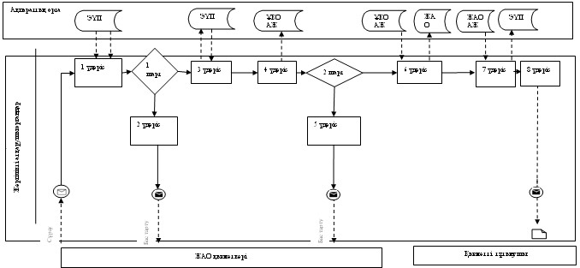
1 сурет. ЖАО АЖ арқылы «жартылай автоматтандырылған» электрондық мемлекеттік қызмет көрсету кезіндегі озара функционалдық әрекеттесу диаграммасы
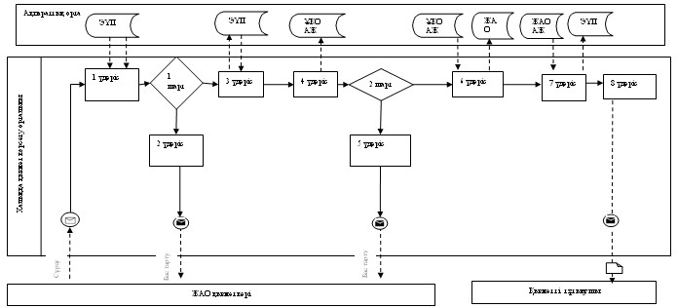
2 сурет. ХҚКО АЖ порталы арқылы «жартылай автоматтандырылған» электрондық мемлекеттік қызмет көрсету кезіндегі озара функционалдық әрекеттесу диаграммасы.
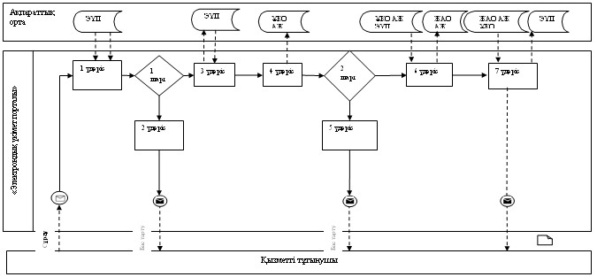
3 сурет. «Электрондық үкімет» порталы арқылы «жартылай автоматтандырылған» электрондық мемлекеттік қызмет көрсету кезіндегі озара функционалдық әрекеттесу диаграммасы
Кесте. Шартты белгілер
Бастапқы хабарлама
Соңғы хабарлама
Аралық хабарлама
Соңғы қарапайым оқиғалар
Қате
Оқиға – таймерлер
Ақпараттық жүйе
Процесс
Шарт
Хабарлама ағыны
Басқару ағыны
Соңында тұтынушыға ұсынылатын электрондық құжат
Ескерту:
Диаграмманы үлгілік ресімдеу бизнес-процесті өңдеу үшін пайдаланылатын BPMN 1.2 графикалық нотацияларында келтірілген. BPMN-де өңдеу графикалық элементтің көп санды емес диаграммалары арқылы жүзеге асырылады. Бұл тұтынушыларға процесс логикасын тез түсінуге көмектеседі. Элементтердің төрт негізгі санатын көрсетеді:
1) басқару ағынының объектілері: оқиға, іс-әрекет және логикалық операторлар;
2) жалғастырушы объектілер: басқару ағыны, хабарлама және ассоциациялар ағыны;
3) рөлдер: пулдер мен жолдар;
4) артефактілер: мәліметтер, топтар және мәтіндік аңдатпа.
Осы төрт санат элементтері бизнес процестердің диаграммаларын құруға мүмкіндік береді. Модель ерекшелігі айқындығын арттыру үшін спецификация «Ескерту» бөлімінде келтірілуі тиіс басқару ағыны объектілерінің жаңа үлгілері мен артефактілерін құруға мүмкіндік береді.
«Жұмыссыз азаматтарға анықтама
беру» электрондық мемлекеттік
қызмет Регламентіне 3-қосымша
«Сапа» және «қолжетімділік» электрондық мемлекеттік қызмет көрсеткіштерін анықтау үшін сауалнама үлгісі
____________________________________________________________
(қызмет атауы)
1. Сіз электрондық мемлекеттік қызмет процессі мен нәтиже сапасына қанағаттанасыз ба?
1) қанағаттанарлықсыз;
2) жартылай қанағаттанарлық;
3) қанағаттанарлық.
2. Сіз электрондық мемлекеттік қызмет көрсету тәртібі туралы ақпарат сапасына қанағаттанасыз ба?
1) қанағаттанарлықсыз;
2) жартылай қанағаттанарлық;
3) қанағаттанарлық.
«Жұмыссыз азаматтарға анықтама
беру» электрондық мемлекеттік
қызмет Регламентіне
4-қосымша
Электрондық мемлекеттік қызметке өтініштің экрандық үлгісі
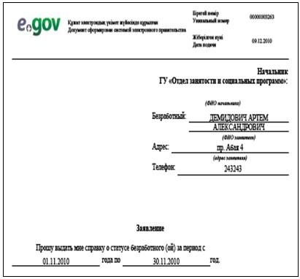
«Жұмыссыз азаматтарға анықтама
беру» электрондық мемлекеттік
қызмет Регламентіне
5-қосымша
Электрондық мемлекеттік қызметке оң жауабының шығыс үлгісі (Жұмыссыз азаматтарға анықтама беру)
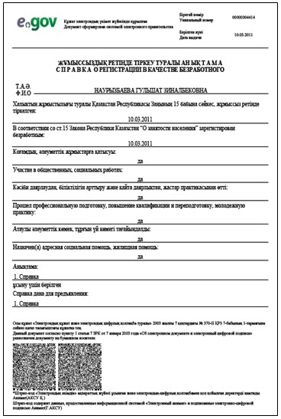
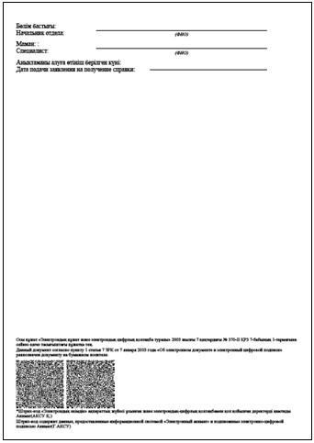
Тұтынушыға ұсынылатын хабарламалар
Хабарлама өтінішті орындау статусының өзгеру шамасына қарай ұсынылады. Хабарлама мәтінімен жазба «Хабарлама» бөлімінде «электрондық үкімет» порталындағы жеке кабинетте көрсетіледі, сондай-ақ ХҚКО БАЖ жіберіледі.
Электрондық мемлекеттік қызметке теріс (бас тарту) жауаптың шығыс үлгісі
Бас тарту жауабының шығыс үлгісі еркін түрде бас тартуды негіздеу мәтінімен хат түрінде ұсынылады.
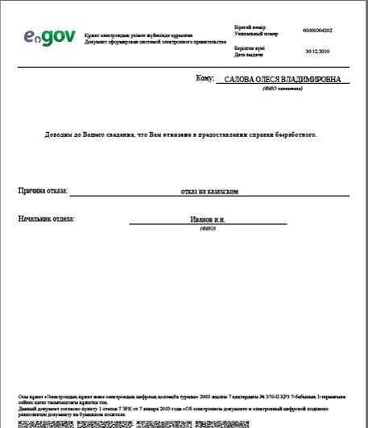

© 2012. Қазақстан Республикасы Әділет министрлігінің «Қазақстан Республикасының Заңнама және құқықтық ақпарат институты» ШЖҚ РМК

